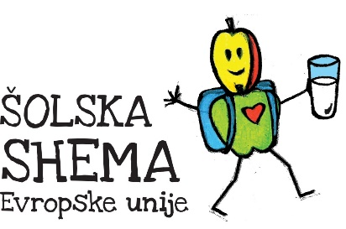
Kot že prejšnja leta tudi v tem šolskem letu naša šola sodeluje v projektu ŠOLSKA SHEMA.
Šolska shema je ukrep skupne kmetijske politike EU, ki otrokom v osnovni šoli in zavodih za vzgojo in izobraževanje otrok in mladostnikov s posebnimi potrebami zagotavlja brezplačen dodatni obrok sadja in zelenjave ter mleka in mlečnih izdelkov. Obvezni spremljevalni izobraževalni ukrepi povezujejo otroke s kmetijstvom in spodbujajo zdravo prehranjevanje.

Omenjeni ukrep izvaja Agencija RS za kmetijske trge in razvoj podeželja v sodelovanju z Ministrstvom za kmetijstvo, gozdarstvo in okolje, Ministrstvom za izobraževanje, znanost in šport, Ministrstvom za zdravje, Nacionalnim inštitutom za javno zdravje, Kmetijsko gozdarsko zbornico Slovenije in Gospodarsko zbornico Slovenije.

Večinski delež financiranja se zagotovi iz proračuna Evropske unije, preostali delež iz proračuna Republike Slovenije.

V sklopu rednih dejavnosti se učencem enkrat tedensko (ob ponedeljkih) kot dodatni brezplačni obrok razdeljujeta sadje in zelenjava. Na začetku in na koncu šolskega leta učenci izpolnijo spletni anketni vprašalnik, povezan z njihovimi prehranjevalnimi navadami.
Kot spremljevalne dejavnosti bomo izvedli:
- izdelavo plakata na temo šolske sheme sadja in zelenjave,
- razstavo na temo sadja in zelenjave,
- ozaveščanje učencev o pomenu vključevanja sadja in zelenjave v vsakdanji jedilnik v okviru rednega pouka, oddelčnih skupnosti (tema pridelava zdrave hrane) in v oddelkih PB,
- delavnice na temo priprave jedi iz sadja in zelenjave (v okviru oddelkov PB, rednega pouka gospodinjstva, povezovanje z dnevi dejavnosti),
- vključevanje tem o pridelovanju in predelovanju hrane ter obisk kmetij (v okviru izbirnega predmeta kmetijstvo),
-ozaveščanje učencev o pomenu lokalno pridelane hrane in krajšanju trgovskih verig,
-vključevanje tem o prehranjevanju ter s tem povezanim ravnanjem z okoljem v dneve dejavnosti,
- zasaditev in ureditev šolskega zeliščnega in zelenjavnega vrtička v povezavi s projektom Eko šole,
-urejanje šolskega sadovnjaka (obrezovanje sadnih dreves in pobiranje pridelka).

Učencem želimo ponuditi čimbolj raznolik nabor sadja in zelenjave ter jih spodbujati pri poizkušanju le tega, saj se zavedamo pomena uživanja zadostne količine sadja in zelenjave za varovanje ter krepitev zdravja. Sadje in zelenjava z nizko kalorično vrednostjo sta ključnega pomena pri ohranjanju primerne telesne teže, zato z vključitvijo v projekt pripomoremo tudi k zmanjševanju prekomerne telesne teže ter debelosti pri otrocih.
Plakat na temo Šolske sheme v letu 2020/2021:
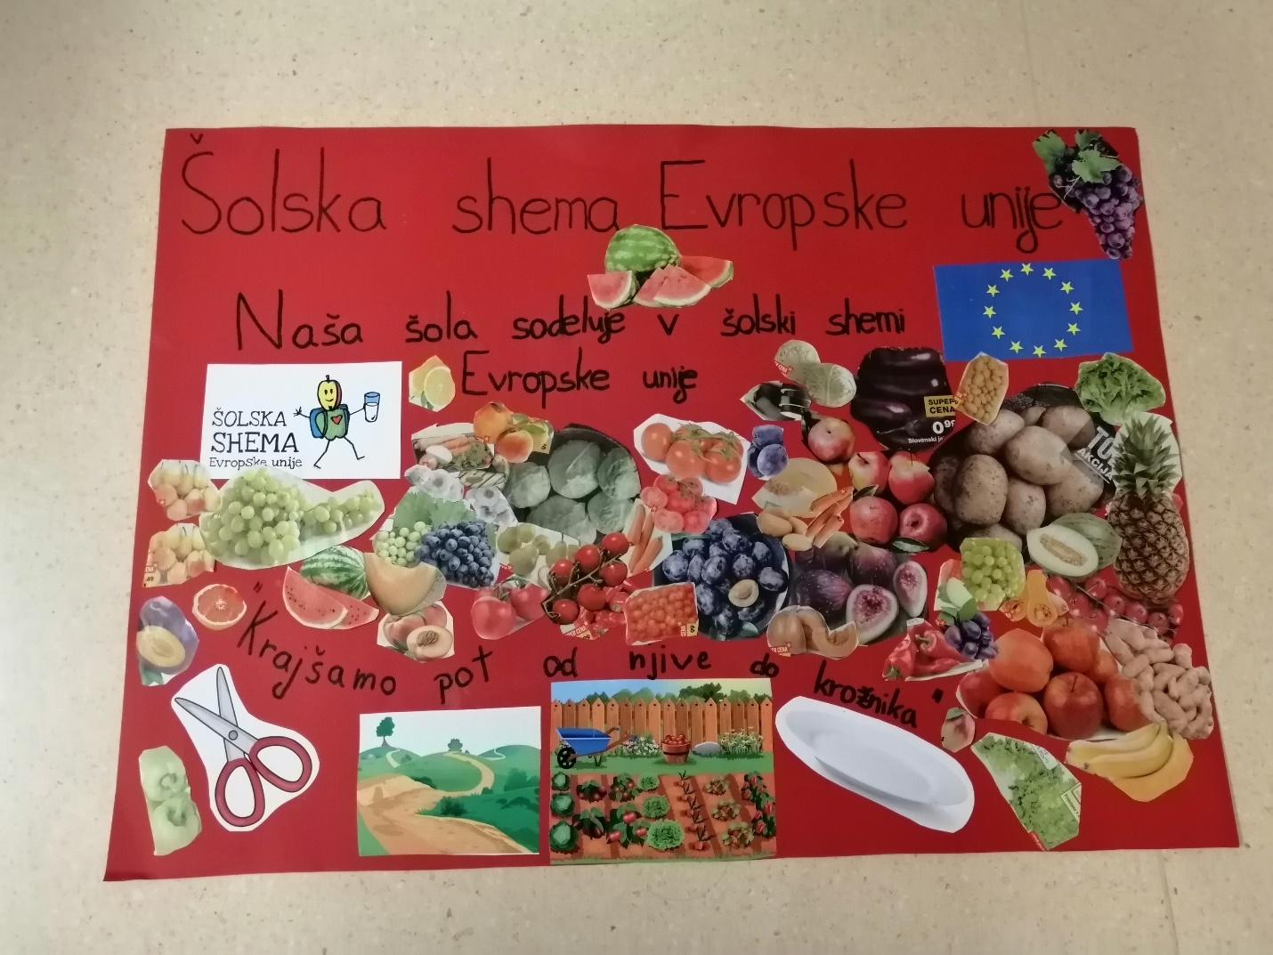

Nekaj fotografije iz preteklega leta, ko so učenci pripravljali degustacijo eksotičnega sadja ali jedi za vse učence na šoli:
